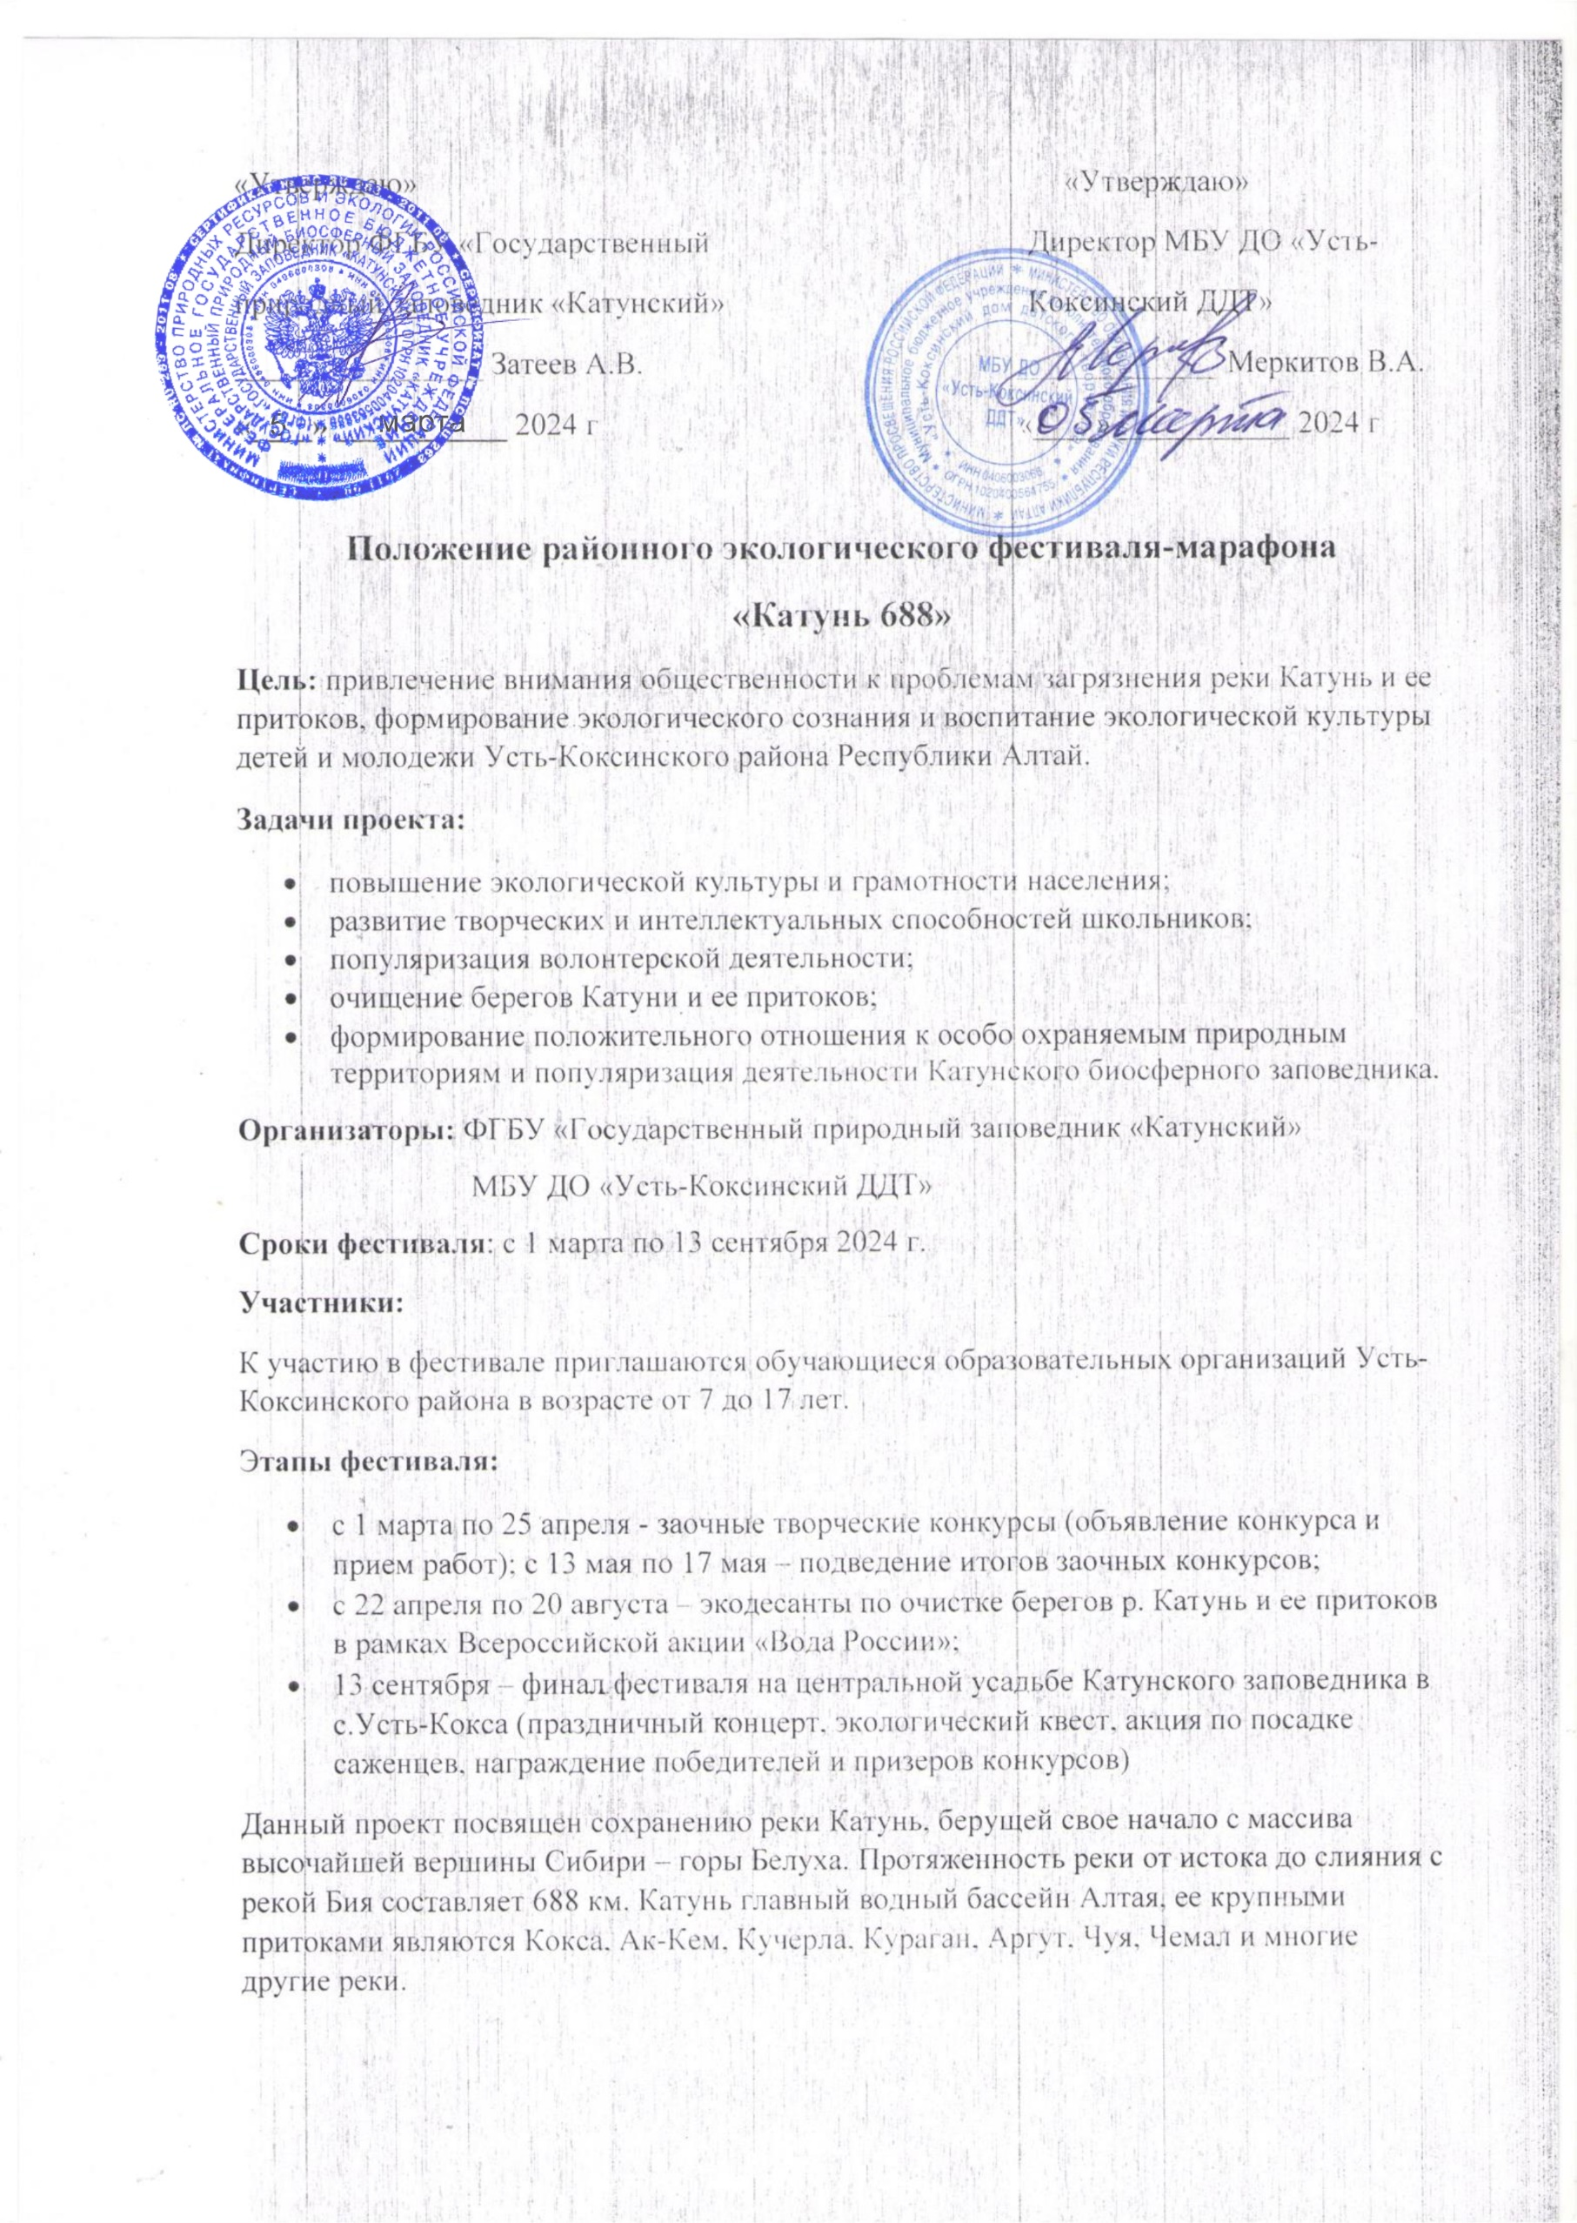

В долине реки Катунь расположено порядка 70 населенных пунктов Республики Алтай и Алтайского края, в которых проживает более 60 тысяч человек. Первый населенный пункт в долине реки - село Мараловодка Усть-Коксинского района. Начало соединения двух крупных рек Алтая - Бии и Катуни, происходит в Смоленском районе Алтайского края, рядом с посёлком Верх-Обский. В результате этого слияния появляется могучая река Сибири - Обь, которая считается одной из самых протяженных и больших рек России.
В последнее время Катунь и ее притки сильно загрязнены. В большей степени бытовой мусор оставляется отдыхающим на берегах рек, превращая их в свалки. Как известно, более 80% бытового мусора, оставленного на берегах рек и озер, со временем попадет в воду. Вместе с мусором в воду попадают химически опасные вещества, которые наносят значительный ущерб здоровью людей и экосистеме водоема. От качества воды в естественных источниках зависят продолжительность и безопасность нашей жизни.
Сохраняя берега водоемов чистыми, мы заботимся не только о здоровье местных жителей, но и о будущем своего региона и экологии страны!
I. Творческие конкурсы
1. Конкурс детского рисунка по мотивам алтайской легенды-сказки о Катуни и Бии
У алтайского народа есть много разных легенд и сказок о происхождении природных объектов. Участникам необходимо нарисовать сюжетный рисунок по мотивам известной алтайской легенды о Катуни и Бии. В рисунках предлагается изобразить свое видение легенды.
«Когда-то на Алтае не было больших рек и гор. На огромной равнине
жил богатый хан Алтай, у которого самым главным богатством была дочь –
красавица Катунь. Многочисленные поклонники добивались руки красавицы,
но были отвергнуты. Никто не знал, что она тайно любила молодого пастуха
Бия.
Разгневался отец и сказал: «Выдам тебя за того, кого пожелаю». Видя
свое безвыходное положение, Катунь решила сбежать к любимому.
В глухую темную ночь она исчезла, а утром хан, обнаружив пропажу
дочери, собрал своих воинов и сказал: «Катунь будет принадлежать тому, кто
ее догонит».
Бросились воины в погоню, но Катунь обратилась рекой и
стремительно помчалась на север, пробивая себе дорогу среди камней.
Оставив байские отары, пастух Бий тоже превратился в стремительный
поток и помчался навстречу любимой.
Не догнали воины беглянку. Она встретилась со своим избранником,
кинулась к нему в объятия, и так они, обнявшись, навечно потекли вместе,
образовав могучую сибирскую реку Обь.
Страшно разгневался хан, в гневе превратил всех своих незадачливых
слуг в валуны и камни и сам окаменел высокой горой Белухой.
Самый быстрый из воинов – Бабырган – дальше всех убежал и теперь
стоит, окаменевший, на равнине вдали от гор».

Требования к рисунку:
- рисунки должны соответствовать заявленной тематике конкурса;
- рисунок должен быть самостоятельной работой участника;
- рисунок должен быть оригинальным, т. е. не срисованным;
- работы, выполненные взрослыми, не принимаются.
- участие индивидуальное
Рисунки могут быть выполнены в самой разной технике и с использованием любых материалов – гуаши, акварели, карандашей и тд. На конкурс принимаются работы, выполненные в формате А4, с индивидуальной этикеткой на каждой работе.
Оценивание работ будет проходить по следующим возрастным категориям:
• с 7 до 10 лет
• с 11 до 14 лет
• с 15 до 17 лет
По итогам конкурса будет организована выставка детского художественного творчества, которую представят на итоговом праздничном фестивале в Катунском заповеднике 13 сентября.
Рисунки необходимо сдавать в Усть-Коксинский Дом детского творчества.
2. Конкурс фотографий «В объективе Катунь».
Участникам этой номинации предлагается предоставить на конкурс фотографии, изображающие красоту и величие реки Катунь в разное время года от самого истока и до слияния с рекой Бия, приветствуются фотографии, где представлены места впадения в Катунь ее притоков, а также снимки населенных пунктов, расположенных у реки.
По итогам конкурса из лучших работ будет организована фотовыставка, которая будет проходить на итоговом праздничном фестивале в Катунском заповеднике 13 сентября.
В своих работах обязательно нужно указать Ф.И., возраст, ОО, точное место проведения съемки (район, село, название местности, притока и тд.). Фотографии могут быть сделаны как на фотоаппарат, так и на мобильный телефон.
Оценивание работ будет проходить по следующим возрастным категориям:
• с 7 до 10 лет
• с 11 до 14 лет
• с 15 до 17 лет
Работы на конкурс принимаются только в электронном формате на E-mail: katunskiy-eco@mail.ru
Участие в конкурсах рисунка и фотографий индивидуальное!
3. Конкурс видеороликов «ЭКОжизнь нашей школы»
Участникам конкурса в своих видеороликах необходимо рассказать об экологических традициях, о природоохранной и эколого-просветительской жизни своей школы за 2023 – 2024 учебный год. Участники направляют видеоролик, в котором они отражают активную жизненную позицию относительно формирования экологичного и здорового образа жизни в школе.
Требования к работам:
- на конкурс предоставляются видеоролики, соответствующие тематике конкурса, материал зафиксирован на цифровые фото-видео камеры и смонтирован любыми доступными техническими средствами;
- текст ролика должен быть кратким, оригинальным;
- эстетичность конкурсной работы - общее эмоциональное восприятие;
- соответствие работы заявленным требованиям;
- отсутствие в ролике сведений, не соответствующих действительности (недостоверных сведений);
- к участию в конкурсе принимаются только завершенные оригинальные произведения, отвечающие его целям и задачам.
- участники конкурса сами определяют жанр видеоролика (интервью, репортаж, видеоклип и т.п.);
- продолжительность записи видеоролика не более 5 минут;
- ориентация ролика – горизонтальная.
- окончательный вариант смонтированного ролика сохранять в форматах AVI, MOV, MPEG, МP4.

На конкурс могут быть представлены индивидуальные или коллективные работы.
В заявках конкурсных работ необходимо указать:
• название конкурса, номинация, название работы;
• ФИО, возраст участника, номер телефона;
• полное название образовательного учреждения
• ФИО руководителя работы, номер телефона.
Приложение № 1
Подведение итогов и награждение:
• авторы лучших работ награждаются дипломами победителей и подарками от организаторов;
• представленные работы могут в дальнейшем использоваться организаторами конкурса в эколого-просветительских целях;
• предоставленные работы не рецензируются и не возвращаются.
Жюри конкурса.
В состав жюри конкурса войдут сотрудники Катунского биосферного заповедника и Усть-Коксинского Дома детского творчества, а также приглашенные специалисты. Жюри оценивает работы участников, определяет победителей и призёров. Решение жюри является окончательным и обсуждению не подлежит.
II. Эколого-волонтерская акция по очистке берегов реки Катунь и ее притоков
Следующим этапом фестиваля является организация и проведение эколого-волонтерской акции по очистке берегов Катуни и ее притоков. Проблема замусоривания берегов самой живописной и привлекательной для отдыха реки не может быть решена только акциями по уборке мусора. Очень важно менять поведение отдыхающих, повышать экологическую культуру всего населения, чтобы мусор не попадал в природу. Чистая природа, ухоженные места отдыха должны стать нормой для каждого человека.
Единый день старта акции – 22 апреля в День Земли. Акция продлится до 20 августа. В рамках акции участники самостоятельно выбирают участок берега реки Катунь или ее притоков для расчистки от мусора. Собранный мусор вывозится на полигоны бытовых отходов.
Участникам акции необходимо предоставить на электронную почту katunskiy-eco@mail.ru фотографии, подтверждающие проведение акции до 20.08.2024 г.
Материалы сопроводить следующей информацией: название места проведения, дату проведения, количество участников и количество собранного мусора в мешках.

III. Финал фестиваля
Третий заключительный этап фестиваля состоится 13 сентября на территории центральной усадьбы Катунского биосферного заповедника в с.Усть-Кокса.
Количество участников заключительного этапа фестиваля от ОО – 10 человек.
В программе мероприятия:
- торжественное открытие и праздничный мини-концерт;
- выставки детского творчества (рисунки и фотографии);
- экологический квест
- обед на свежем воздухе
- акция по посадке саженцев
- награждение победителей и призеров конкурсов.
По итогам участия на всех этапах фестиваля самой активной школе будет вручен переходящий кубок «Катунь 688».
Критерии вручения кубка: количество представленных на заочные конкурсы творческих работ, участие в экологической акции по очистке берегов Катуни.
По вопросам участия в фестивале обращаться:
- Катунский биосферный заповедник по телефону - 8 (38848) 23-1-43;
- Усть-Коксинский Дом детского творчества - 8-913-690-60-34

Приложение № 1

Название конкурса
№ | Ф.И. участника  Номер телефона | Номинация | Название работы | Полное название образовательного учреждения | Ф.И.О. руководителя работы, (должность полностью)  Номер телефона

